Тема проекта:​​  
Рассчитать количество муравьёв в конкретном взятом муравейнике, с фото муравейника  с  GPS- меткой​

**Цель**: научиться применять математические модели в реальной жизни, рассчитать колличество муравьёв в конкретно взятом муравейнике,

​

**Задачи**: ​

1. Изучить литературу, касающуюся темы исследования. ​

​

2. Найти муравейник, сфографировать его, взять 10 случайных муравьёв, а так же произвести замеры гнезда, ну и для контроля честности, передать координаты даннного муравейника. ​

​

3. Произвести рассчёты на выбранных мной языков прогаммирования ​

​

4. Извлечение практической пользы от муравьёв ​

​

**Инструменты**: бичёвка, сам муравейник, сантиметр(в форме рулетки), металлический кол, камера смартфона, языки программировая: Python, Julia, Excel, C#, SQL.

​

​

2

**Оглавление:**​

​

Введение (2–3 стр.) ​

​

Глава 1. ​

Изучить литературу, касающуюся темы исследования. ​

​

1.1 Какой вид муравья мне попался? Его особенности, а так же максимально возможные лимиты численности муравьёв, а так же рекорды по численности муравьёв.

1.2 Основы программирования Python. (2 страницы)​

1.3 Основы программирования Julia. (3 страницы)​

1.4 Основы Excel (3 страницы)​

1.5 Основы  C#​(2 страницы)

​1.6 Основы SQL.(1 страница)

Глава 2. ​

Найти муравейник, сфографировать его, взять 10 случайных муравьёв, а так же произвести замеры гнезда, ну и для контроля честности, передать координаты даннного муравейника. ​

​

2.1 Фото самого муравейника, определение его формы и передача данных GPS.(1 страница)

2.2 Замеры муравьинного гнезда ( страницы 3)​

​

2.3 Взятие выборки (1 страница)​

​

Глава3: ​

​

Произвести рассчёты на выбранных мной языков прогаммирования ​

​

3.1 Рассчёт кол-ва муравьёв на языке программирования Python.(5 страниц)​

​

3

3.2 Рассчёт кол-ва муравьёв на языке программирования Julia.(5 страниц)​

​

3.3 Рассчёт кол-ва муравьёв в Excel (5 страниц)​

3.4 Расчёт кол-ва муравьёв в C#​

3.5 Расчёт кол-ва муравьёв в SQL

Глава 4. Извлечение практической пользы от муравьёв(1 страница)​

​

    Заключение (1 страница) ​

    ​

    Список используемой литературы (1 страница)​

4

 Введение:

Давайте знакомиться!​

* Михаил Ющенко​
* Год поступления в GeekBrains 2022г.​
* Специальность - Аналитик больших данных.​
* Хобби - рыбалка.​
* Тема дипломной работы: рассчитать кол-во муравьёв в конкретно взятом муравейнике, с фото муравейника с GPS-меткой.​

5

В введении я бы рассказать, как вообще ко мне пришла мысль посчитать сколько муравьёв живёт​

В конкретном взятом муравейнике!? При посмотре дипломных траекторий, я остановился на Ильнаре, "ну и что же ему отправить, что попадало бы про аналитику Больших данных!?", ну и на ум мне пришёл муравейник! "Отличная идея, отошлю ка я её Ильнару!", ну и Ильнар принял и утвердил её! Ну и для того чтобы всё было честно, то я решил взять реальный муравейник, сфотографировать его на камеру смартфона, с включённом GPS-модулем. После чего опредилить вид муравейка и приступить к нужным замерам!​

6

1.1 Какой вид муравья мне попался? Его особенности ​​

**Чёрный садовый муравей**, или **чёрный лазий**​

​

(лат. *Lasius niger*), — западнопалеарктический вид муравьёв из рода *Lasius* (подсемейство Formicinae). Морфологически с чёрным лазиусом схож ​

​

вид-близнец *Lasius platythorax*. Встречается как в дикой природе, так и в большинстве европейских городов, где выступает как ​

​

обычный городской вид (встречается в парках). Матки достигают в длину до 1 см и живут до 29 лет (рекорд среди всех общественных ​

​

насекомых). Рабочие муравьи мелкие, длиной от 3 до 4,5 мм. Брачный лёт проходит с июня по август. После роения множество ​

​

бескрылых маток бегают по земле (заметны они и на городских улицах), занятые поиском мест для основания колонии. Новые семьи ​

​

молодые матки обычно основывают в одиночестве, откладывают яйца и выращивают первых муравьёв, не питаясь вне гнезда. ​

​

Разводя тлей, могут приносить вред.​

​

Данный материал взят из Википедии.

Какая максимальная возмозможная численность муравьёв, существует в средней полосе России?

Количество муравьев зависит от конкретного вида и условий его обитания. Самые крупные муравьиные гнезда располагаются в условиях повышенной влажности и буйной растительности. Среднее количество особей в таком гнезде – 5 миллионов.

Материал взят с сайта dzen.

Какие рекордные значения среди численности муравьёв существует в мире?

Самой крупной считается колония аргентинских муравьев, обнаруженная в 2000 г. на побережье южной части Европы. Она растянулась на 6000 км и включает две суперколонии. Количество особей измеряется в миллиардах.

7

второе место занимает суперколония в США (900 км), третье – в Мельбурне (100 км). Долгое время ученые считали самой крупной колонию, занимавшую площадь в 2,7 км². Ее нашли в Японии, причем муравьи образовали на этой территории 45 тыс. гнезд. Примерная численность особей – 306 млн.   
  
 Информация взята с сайта: [kipmu.](https://kipmu.ru/skolko-muravev-v-muravejnike/?ysclid=lpblo8raly905684958)

8

1.2 Основы программирования Python​

Python (читается как «Пайтон» а не «питон») — скриптовый язык, разработанный Гвидо ван Россумом в качестве простого языка, ​легкого в изучении новичку.​  
​

В наше время Пайтон – широко распространенный язык, который используется во многих областях:​  
​

— Разработка прикладного ПО (например linux-утилиты yum, pirut, system-config-*, IM-клиент Gajim и многие другие)​  
​

— Разработка web-приложений (мощнейший Application-сервер Zope и разработанная на его основе CMS Plone, на основе которой ​

​

работает например сайт ЦРУ, и масса фреймворков для быстрой разработки приложений Plones, Django, TurboGears и многие другие)​  
​

— Использование в качестве встраиваемого скриптового языка во многих играх, и не только (в офисном пакете OpenOffice.org, 3d ​

​

​

​

редакторе Blender, СУБД Postgre)​  
— Использование в научных рассчетах (с пакетами SciPy и numPy для расчетов и PyPlot для рисования графиков Пайтон становится практически сравним с пакетами типа MatLab)​

9

Есть языки со строгой типизацией (pascal, java, c и т.п.), у которых тип переменной определяется заранее и не может быть изменен,

и есть языки с динамической типизацией (python, ruby, vb), в кото-

**Ввод-вывод**​  
​  
Последнее, что следует знать перед тем как начать использовать Пайтон полноценно – это как осуществляется в нем ввод-вывод.​  
​  
Для вывода используется команда print, которая выводит на печать все свои аргументы в удобочитаемом виде.​  
​  
Для ввода с консоли используется функция raw_input(приглашение), которая выводит на экран приглашение и ожидает ввода пользователя, возвращая то что ввел пользователь в виде своего значения.​

​

​

Данная информация взята с сайта habr.​

10

1.3 Основы программирования Julia​

Язык программирования Julia разрабатывается с 2009 года в Массачусетском технологическом институте (MIT). Распространяется бесплатно по лицензии MIT. Официальный сайт проекта: <https://julialang.org/>.

Достоинства. Наличие компилятора позволяет создавать программы, быстродействие которых сопоставимо с быстродействием программ, написанных на C, Fortran. Исходный текст общедоступен и распространяется бесплатно. Язык кросс-платформенный. Большая часть Julia написана на Julia. Язык очень гибкий, что облегчает реализацию алгоритмов. Синтаксис Julia похож на синтаксис Matlab и Python, что облегчает перенос программ с одного языка на другой. Обеспечивается поддержка параллельных вычислений. В языке присутствуют широкие возможности метапрограммирования, благодаря чему можно написать программу, которая сгенерирует программу, которая будет выполняться в среде Julia. Язык очень удобен для реализации численных методов с использованием готовых библиотек (линейная алгебра, линейная и нелинейная оптимизация, с ограничениями и без них). Обеспечивается возможность использования прикладных библиотек, созданных для Python. Наконец, язык Julia достаточно прост для изучения. Недостатки. Язык относительно молодой, поэтому возможны изменения, число прикладных библиотек не так велико, как для Python, учебников немного, на русском языке почти нет вообще. Время компиляции может быть ощутимым. Сторонние прикладные библиотеки не всегда до конца отлажены. Прикладные библиотеки время от времени изменяются, и тексты программ, которые используют эти библиотеки иногда перестают работать, поскольку, например, изменилось название одной из функций.

11

 На сайте https://docs.julialang.org/en/v1/manual/performance-tips/index.html приводится довольно большой текст, посвященный тому, как повысить эффективность работы программы. Из текста можно понять, что быстродействие — это возможность, которой нужно еще суметь воспользоваться. ​

          ​

 Даннная информация взята с сайта ihed.ras​

Как установить Pluto?​

Pluto – это блокнот, созданный специально для работы с языком программирования Julia. Блокнот Pluto состоит из небольших блоков кода Julia (ячеек), и вместе они образуют реактивный блокнот. Когда вы меняете переменную, Pluto автоматически перезапускает ячейки, которые на нее ссылаются. Ячейки можно размещать в произвольном порядке – интеллектуальный синтаксический анализ определяет зависимости между ними и позаботится о выполнении. Некоторые отличительные черты Pluto:​

​

​

● Реактивность – при изменении функции или переменной Pluto автоматически обновляет все затронутые ячейки.​

​

​

● Pluto написан на Julia и прост в установке.​

​

​

● Прост в использовании.​

12

Для начала переходим в терминал Julia, вбиваем команды:​

​

**import Pkg; Pkg.add("Pluto")**​

​

**import Pluto; Pluto.run()**​

​

**Информация взята с сайта**plutojl.org

13

Основы Excel​

Excel – это программа для создания и обработки электронных таблиц. Файл Excel называется рабочей книгой.​

Рабочая книга состоит из листов, имена которых (Лист1, Лист2, …) выведены на ярлыках в нижней части окна рабочей книги. Щелкая по ярлыкам, можно переходить от листа к листу внутри рабочей книги.​

​Рабочий лист представляет собой таблицу, состоящую из 256 столбцов и 65536 строк.​

Столбцы именуются латинскими буквами, а строки – цифрами.​

Каждая ячейка таблицы имеет адрес, который состоит из имени строки и имени столбца.​

Например, если ячейка находится в столбце F и строке 7, то она имеет адрес F7.​

​

**Выделение элементов таблицы**​

Одна из ячеек таблицы всегда является активной. Активная ячейка выделяется рамкой.​

Чтобы сделать ячейку активной, необходимо клавишами управления курсором подвести рамку к этой ячейке или щелкнуть в ней мышью.​

Для выделения нескольких смежных ячеек необходимо установить указатель мыши в одну из ячеек, нажать левую кнопку мыши и, не отпуская ее, растянуть выделение на всю область.​

Для выделения нескольких несмежных групп ячеек следует выделить одну группу, нажать клавишу Ctrl и, не отпуская ее, выделить другие ячейки.​

14

Чтобы выделить целый столбец или строку таблицы, необходимо щелкнуть мышью на его имени.​

Для выделения нескольких столбцов или строк следует щелкнуть на имени первого столбца или строки и растянуть выделение на всю область.​

**Заполнение ячеек**​

Для ввода данных в ячейку необходимо сделать ее активной и ввести данные с клавиатуры. Данные появятся в ячейке и в строке редактирования. Для завершения ввода следует нажать **Enter** или одну из клавиш управления курсором. Процесс ввода данных закончится и активной станет соседняя ячейка.​

ку активной и нажать клавишу **F2** или дважды щелкнуть в ​ ячейке мышью.

**Операции с рабочей книгой**​

​

Большинство операций с рабочей книгой похожи на те, что применяются при работе с документами Word.​

Чтобы создать, открыть, закрыть и сохранить рабочую книгу используется меню **Файл**.​

Для завершения работы с Excel необходимо закрыть окно программы​  
(щелкнуть кнопку **X** справа вверху окна или нажать комбинацию клавиш Alt+F4**)**.​

​

Работа с формулами​

​

**Вычисление значений в формулах**​

​15

С помощью формул можно складывать, умножать, сравнивать данные,

а также объединять значения. Формула может содержать математические операторы, значения, ссылки на ячейки (текущего листа, листов той же книги или других книг) и имена функций. Результат выполнения формулы есть новое значение, содержащееся в ячейке, где находится формула.​

Формула начинается со знака равенства "=".​

В формуле могут использоваться арифметические операторы + - * /.​

Порядок вычислений определяется обычными математическими законами.​

Пример: =(A1+B1)/(C1-6)​

 Данная информация взята с сайта ftiudm​

16

1.5Основы  C#​

Есть языки со строгой типизацией (pascal, java, c и т.п.), у которых тип переменной определяется заранее и не может быть изменен,

C# (произносится как "си шарп") — современный объектно-ориентированный и типобезопасный язык программирования. C# позволяет разработчикам создавать разные типы безопасных и надежных приложений, выполняющихся в .NET. C# относится к широко известному семейству языков C, и покажется хорошо знакомым любому, кто работал с C, C++, Java или JavaScript.

О dotnet.run

dotnet run — выполняет исходный код без дополнительных явных команд компиляции или запуска.

dotnet run — это удобное средство для запуска приложения из исходного кода одной командой. Это полезно для быстрой последовательной разработки из командной строки. В отношении сборки кода эта команда зависима от команды [dotnet build](https://learn.microsoft.com/ru-ru/dotnet/core/tools/dotnet-build). Любые требования к сборке, например, то, что проект сначала нужно восстановить, применяются и к dotnet run.

​Информация взята с сайта learn.microsoft.com

​

​

17

1.6 Основы SQL.

SQL (сокращение от англ. Structured Query Language) — это язык запросов, который применяют, чтобы [работать с базами данных](https://practicum.yandex.ru/blog/chto-takoe-bazy-dannyh/), структурированных особым образом. Главные задачи SQL — составлять запросы так, чтобы находить среди большого объёма информации ту, что нужна для конкретных целей, сортировать её, структурировать и представлять в наиболее простом и понятном виде.

Первый прототип языка SQL представила в 1979 году компания-разработчик Oracle. Сначала это был простейший инструмент для извлечения нужных данных, вроде фильтров в Excel-таблицах. С годами он усложнился, и теперь его применяют в качестве одного из основных инструментов для обработки данных. С помощью SQL можно:

● собирать и хранить данные в виде таблиц;

● изменять их содержимое и структуру;

● объединять данные и выполнять вычисления;

● защищать и распределять доступ.

Информация взята с practicum.yandex.

18

2.1 Фото самого муравейника, определение его формы и передача данных GPS .​

​   ​ 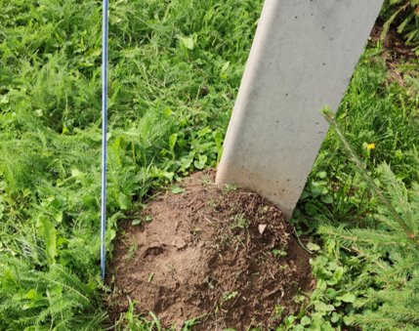

​

Чисто визуально муравейник имеет ​

​

форму сферического сегмента

​

А его GPS координаты следующие:​

​

55°29'48.2"N 37°54'48.2"E​

19

2.2 Замеры муравьинного гнезда

​

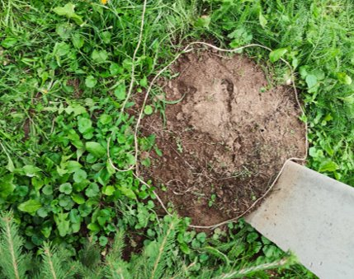

 Диаметр муравьиного гнезда​

​

 Использовалась обычная бечёвка

20

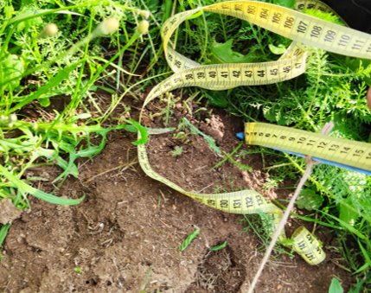

Высота муравьиного гнезда​

Для определения высоты муравейника,​

Использовался металлической кол и​

бечёвка, натянутая поверх муравейника.​

Высота = 12 см.​

21

Замер рулеткой диаметра муравьиного гнезда​

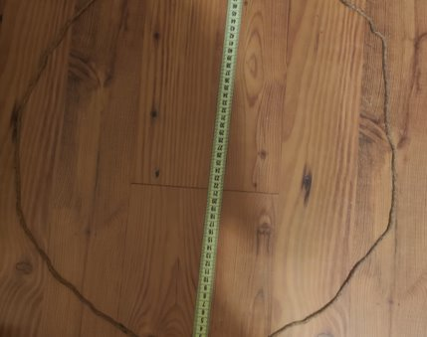

 Диаметр=52 см.

Соответственно радиус=1/2 диаметра= 0.26 м.

22

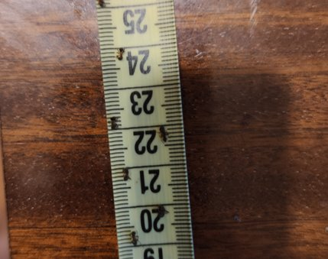

 На данном фото изображена выборка из 9           ​

 случайно взятых муравьёв, где 2 муравья          ​

 составляют 0.4 см, 7 муравьёв 0.3 см,​

 И размер матки(согласно данным Википедии)​ составляет 1 см.​

23

3.1 Рассчёт кол-ва муравьёв на языке программирования Python.​​

​​

# Для рассчёта кол-ва муравьёв, потребуются данные  добытые в реаль-ной жизни​

# А именно: форма муравейника, вид муравьёв, и размерности гнезда.​

# Форма муравейника определяется визуально и напоминает сферический # фрагмент.

# Вид муравьёв определяется так же на глаз и относится к самому распространённому виду:​

# Чёрный садовый муравей(он же Lasius niger)​

# В ходе замерительных и измерительных мероприятий были полученные следующие данные:​

# Радиус муравейника 0.28 м, высота 0.12 м, а так же замеры каждого муравья, при выборки = 10​

# которые составили: 0.3, 0.3, 0.3, 0.3, 1, 0.3, 0.4, 0.3, 0.4, 0.3.​

# где 1 см- размер матки муравейника, согласно данным Википедии.​

​  
r = 0.26  # радиус муравейника​

h = 0.12  # высота муравейника​

Vn = ((3.14*h)/6)*(3*r**2+h**2)   # объем наземной части муравейника, где r - радиус муравейника, а h - его высота​

Vp = 2 / 3 * Vn  # объем поземной части муравейника​

Vreal = Vn + Vp  # где Vn - объем наземной части, а Vp - объем поземной части​

print("Общий объем муравейника: ", Vreal)​

​  
# Опредилим размер выборки​

Na = (0.003 + 0.003 + 0.003 + 0.003 + 0.01 + 0.003 + 0.004 + 0.003 + 0.004 + 0.003) / 10​

print("Размер выборки: ", Na)​

​  
# Определим объём выборки​

​  
VNa= (Na*(10**(-6))​

​  
print("Объем выборки: ", VNa)​

​24

# Определим кол-во муравьёв живущих в муравейнике​

x = (Vreal / VNa)​

​  
print("Общее количество муравьев: ", x)

print("Общий объем муравейника: ", Vreal)​

​

25

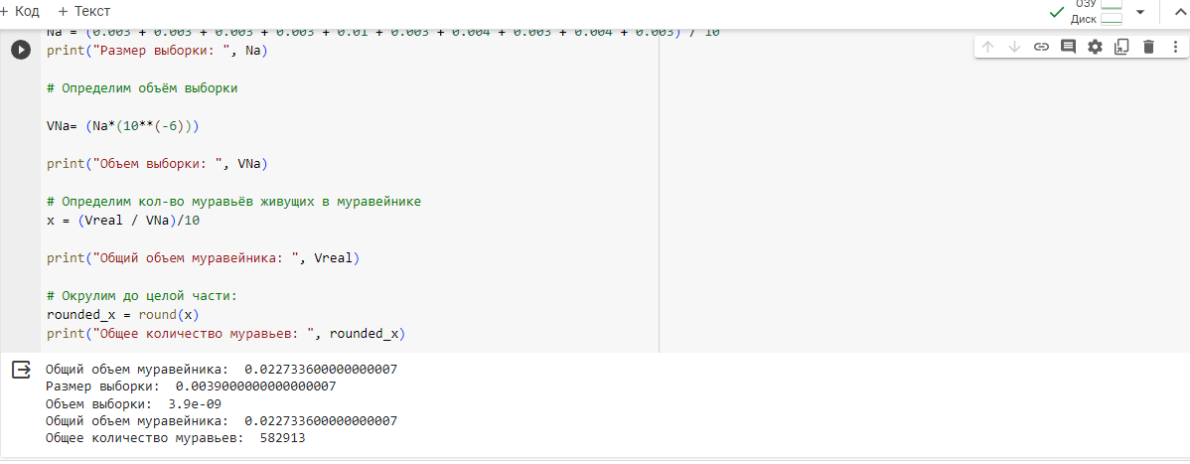   Фрагмент рабочего кода Пайтона

Ответ:​

 582913- именно такое кол-во

муравьёв проживает в заднном  муравейнике.​(по версии Пайтона)

26

Описание кода на Пайтоне

Радиус и высота муравейника:

- r = 0.26 - радиус муравейника (в метрах)

- h = 0.12 - высота муравейника (в метрах)

Рассчет объема муравейника:

- Vn = ((3.14h)/6)(3*r2+h2) - объем наземной части муравейника, где r - радиус муравейника, h - его высота. Формула использует число π (приблизительно 3.14) для расчета объема параболоидной формы муравейника.

- Vp = 2 / 3 * Vn - объем поземной части муравейника

Общий объем муравейника:

- Vreal = Vn + Vp - общий объем муравейника, где Vn - объем наземной части, Vp - объем поземной части

Определение размера выборки:

- Na = (0.003 + 0.003 + 0.003 + 0.003 + 0.01 + 0.003 + 0.004 + 0.003 + 0.004 + 0.003) / 10 - размер выборки (в метрах)

Определение объема выборки:

- VNa= (Na(10*(-6))) - объем выборки (в кубических метрах)

Определение количества муравьев:

- x = (Vreal / VNa)/10 - количество муравьев, живущих в муравейнике.

27

Округление количества муравьев:

- rounded_x = round(x) - округление значения x до целой части  
Вывод результатов:

- Для каждого расчета выводится сообщение с результатом.

28

3.2 Рассчёт кол-ва муравьёв на языке программирования Julia.

begin

# Находим объем наземной части муравейника

r= 0.26

h= 0.12

Vn = ((π * h)/6)*(3*r^2+h^2)

println("объём наземной части муравейника", Vn)

# Находим объем подземной части муравейника

Vp = 2/3 * Vn

println("объём подземной части муравейника", Vp)

# Находим общий объем всего муравейника

Vreal = Vn + Vp

println("общий объём всего муравейника", Vreal)

# Находим размер выборки

Na = sum([0.003, 0.003, 0.003, 0.003, 0.01, 0.003, 0.004, 0.003, 0.004, 0.003]) / 10

println("размер выборки", Na)

# Находим объем выборки

Vna = Na * 10^-6

println("объём выборки", Vna)

# Находим число муравьёв, которые живут в данном муравейнике

X = (Vreal / Vna) / 10

29

# Округляем результат до целой части

X_rounded = round(X)

println("число муравьёв, которые живут в данном муравейнике:", X_rounded)

end

30

Описание кода на Julia.

Рассчет объема наземной части муравейника:

- r = 0.26 - радиус муравейника

- h = 0.12 - высота муравейника

- Vn = ((π h)/6)(3*r^2+h^2) - объем наземной части муравейника. Формула использует число π для расчета объема параболоидной формы муравейника. Выводится сообщение "объём наземной части муравейника" с результатом.

Рассчет объема подземной части муравейника:

- Vp = 2/3 * Vn - объем подземной части муравейника. Выводится сообщение "объём подземной части муравейника" с результатом.

Рассчет общего объема всего муравейника:

- Vreal = Vn + Vp - общий объем всего муравейника. Выводится сообщение "общий объём всего муравейника" с результатом.

Определение размера выборки:

- Na = sum([0.003, 0.003, 0.003, 0.003, 0.01, 0.003, 0.004, 0.003, 0.004, 0.003]) / 10 - размер выборки по принципу среднего значения измерений. Выводится сообщение "размер выборки" с результатом.

Определение объема выборки:

- Vna = Na * 10^-6 - объем выборки, где 10^-6 представляет объем в кубических метрах. Выводится сообщение "объём выборки" с результатом.

Определение количества муравьев, живущих в муравейнике:

31

- X = (Vreal / Vna) / 10 - оценка числа муравьев, которые живут в данном муравейнике

- X_rounded = round(X) - округление количества муравьев до целого числа. Выводится сообщение "число муравьёв, которые живут в данном муравейнике" с округленным результатом.

Каждый шаг выводит результат в формате, который позволяет понять порядок величин и результаты расчетов.

32

Фрагмент рабочего кода на языке Julia.

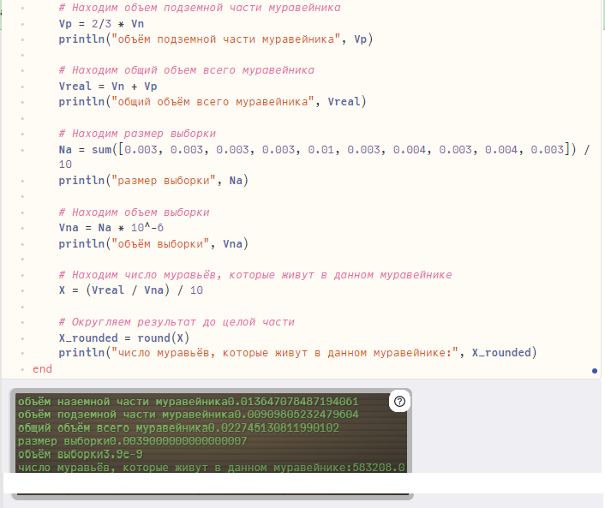Ответ: 583208 - именно такое кол-во муравьёв живёт в данном муравейнике( по версии Julia)

33

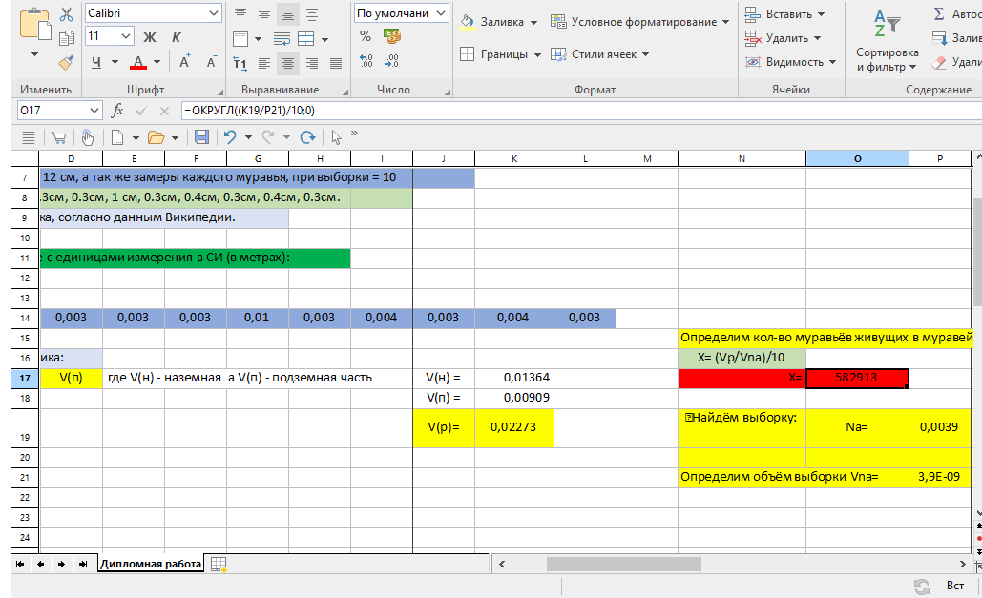

​3.3 Рассчёт кол-ва муравьёв в Excel

Фрагмент рабочего кода в Exel

Ответ: 582913- именно такое кол-во муравьёв живёт в заданном муравейнике по версии Excel.

34

Описание кода в Excel

В ячейке А1 пишем: Для рассчёта кол-ва муравьёв, потребуются данные(артефакты), добытые в реальной жизни​

​

В ячейке А2 пишем: А именно: форма муравейника, вид муравьёв, и размерности гнезда.​

​

В ячейке А3 пишем: Форма муравейника определяется визуально и напоминает обратный парабалоид.​

​

В ячейке А4 пишем: Вид муравьёв определяется так же на глаз и относится к самому распространённому виду:​

​

В ячейке А5 пишем: Чёрный садовый муравей(он же Lasius niger)​

​

В ячейке А6 пишем: В ходе замерительных и измерительных мероприятий были полученные следующие данные:​

​

В ячейке А7 пишем: Радиус муравейника 26 см, высота 12 см, а так же замеры каждого муравья, при выборки = 10​

​

В ячейке А8 пишем: которые составили: 0.3см, 0.3см, 0.3см, 0.3см, 1 см, 0.3см, 0.4см, 0.3см, 0.4см, 0.3см.​

​

В ячейке А9 пишем: где 1 см- размер матки муравейника, согласно данным Википедии.​

​

​​35

В ячейке А11 пишем: Для начала, переведём все данные с единицами измерения в СИ (в метрах):​

В ячейке А12 пишем: Радиус муравейника=​

​

В ячейке А13 пишем: Высота муравейника=​

​

В ячейке А14 пишем: Размеры муравьёв: Определим объём всего муравейника:​

В ячейке А16 пишем: Определим объём всего муравейника:​

​

В ячейке А17 пишем: V(р)=​

​

В ячейке В17 пишем: V(н)​

​

В ячейке С17 пишем: +​

​

В ячейке D17 пишем: V(п)​

​

В ячейке Е17 пишем: где V(н) - наземная а V(п) - подземная часть​

​

В ячейке С14 пишем: 0,003​

​

В ячейке D14 пишем: 0,003​

​

В ячейке Е14 пишем: 0,003​

​

В ячейке F14 пишем: 0,003​

​36

В ячейке G14 пишем: 0,01​

В ячейке H14 пишем: 0,003​

​

В ячейке I14 пишем: 0,004​

​

В ячейке J14 пишем: 0,003​

​

В ячейке K14 пишем: 0,004

В ячейке L14 пишем: 0,004​

​

В ячейке J17 пишем: V(н) =​

​

В ячейке К17 пишем: =((C13*3,14)/6*(3*C12*C12+C13*C13))

​

В ячейке J18 пишем: V(п) =​

​

В ячейке К18 пишем: =2/3*K17​

​

В ячейке J19 пишем: V(р)=​

​

В ячейке К19 пишем: =K17+K18​

​

В ячейке N15 пишем: Определим кол-во муравьёв живущих в муравейнике:​

​

В ячейке N16 пишем: X= (Vр/Vna)/10​

37

В ячейке N17 пишем: X=​

​

В ячейке N19 пишем: Найдём выборку:​

​

В ячейке N21 пишем: Определим объём выборки Vna=​

​

В ячейке О19 пишем: Na=​

​

В ячейке P19 пишем: =СУММ(C14:L14)/10​

​

В ячейке P21 пишем: =P19*10^-6

​

В ячейке О17 пишем: =ОКРУГЛ((K19/P21)/10;0)

​

В результате получаем 0твет: 582913

38

3.4 Расчёт кол-ва муравьёв в C#​

using System;

class Program

{

static void Main()

{

double r = 0.26; // радиус муравейника

double h = 0.12; // высота муравейника

double Vn = ((Math.PI * h) / 6) * (3 * r * r + h * h); // объем наземной части муравейника, где r - радиус муравейника, а h - его высота

double Vp = 2.0 / 3.0 * Vn; // объем поземной части муравейника

double Vreal = Vn + Vp; // где Vn - объем наземной части, а Vp - объем поземной части

Console.WriteLine("Общий объем муравейника: " + Vreal);

// Определим размер выборки

double[] measurements = { 0.003, 0.003, 0.003, 0.003, 0.01, 0.003, 0.004, 0.003, 0.004, 0.003 };

double Na = 0;

foreach (var measurement in measurements)

{

Na += measurement;

}

Na /= 10.0;

Console.WriteLine("Размер выборки: " + Na);

39

// Определим объём выборки

double VNa = Na * Math.Pow(10, -6);

Console.WriteLine("Объем выборки: " + VNa);

// Определим кол-во муравьёв, живущих в муравейнике

double x = (Vreal / VNa) / 10.0;

int roundedX = (int)Math.Round(x);

Console.WriteLine("Общее количество муравьев: " + roundedX);

}

}

40

Фрагмент рабочего кода на С#

Ответ: 583208- именно столько муравьёв проживает в заданном муравенике (по версии програмы С#)

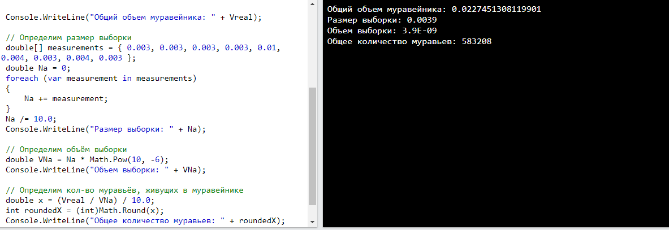

41

Описание кода на C#

Сначала определяются значения для радиуса и высоты муравейника:

double r = 0.26; - радиус муравейника

double h = 0.12; - высота муравейника

Затем производится расчет объема наземной и подземной частей муравейника:

double Vn = ((Math.PI h) / 6) (3 r r + h * h); - объем наземной части муравейника, где π (число Пи) используется для расчетов параболоидной формы муравейника.

double Vp = 2.0 / 3.0 * Vn; - объем подземной части муравейника

double Vreal = Vn + Vp; - общий объем муравейника, который равен сумме объема наземной и подземной частей.

Далее код выводит полученные результаты:

Console.WriteLine("Общий объем муравейника: " + Vreal); - вывод общего объема муравейника

После этого происходит определение размера выборки:

double[] measurements = { 0.003, 0.003, 0.003, 0.003, 0.01, 0.003, 0.004, 0.003, 0.004, 0.003 }; - массив измерений для определения размера выборки.

В цикле вычисляется сумма этих измерений и делится на 10.

Console.WriteLine("Размер выборки: " + Na); - вывод размера выборки.

Далее производится расчет объема выборки:

double VNa = Na * Math.Pow(10, -6); - объем выборки в кубических метрах.

Console.WriteLine("Объем выборки: " + VNa); - вывод объема выборки.

42

Наконец, определяется количество муравьев, живущих в муравейнике:

- double x = (Vreal / VNa) / 10.0; - количество муравьев, живущих в данном муравейнике.

- Это число округляется до целого значения.

- Console.WriteLine("Общее количество муравьев: " + roundedX); - вывод общего количества муравьев.

43

3.5 Расчёт кол-ва муравьёв в SQL

WITH Calculations AS (

SELECT

((3.14 * 0.12)/6) * ((0.2028) + power(0.12, 2)) AS Vn,

((3.14 * 0.12)/6) * ((0.2028) + power(0.12, 2))*2/3 AS Vp,

((3.14 * 0.12)/6) * ((0.2028) + power(0.12, 2)) + ((3.14 * 0.12)/6) * ((0.2028) + power(0.12, 2))*2/3 AS Vreal,

(0.003+ 0.003+ 0.003+ 0.003+ 0.01+ 0.003+ 0.004+ 0.003+ 0.004+ 0.003) / 10.0 AS Na,

(0.003+ 0.003+ 0.003+ 0.003+ 0.01+ 0.003+ 0.004+ 0.003+ 0.004+ 0.003) / 10.0 * power(10, -6) AS Vna,

(((3.14 * 0.12)/6) * ((0.2028) + power(0.12, 2)) + ((3.14 * 0.12)/6) * ((0.2028) + power(0.12, 2))*2/3) / ((0.003+ 0.003+ 0.003+ 0.003+ 0.01+ 0.003+ 0.004+ 0.003+ 0.004+ 0.003) / 10.0 * power(10, -6)) / 10.0 AS X

)

SELECT

Vn,

Vp,

Vreal,

Na,

Vna,

ROUND(X, 0) AS Rounded_X

FROM Calculations;

44

Описание кода на языке SQL.

Данный код представляет собой запрос на языке SQL, который вычисляет несколько значений на основе предоставленных математических формул, используя функции SQLite для операций с числами.

Первая часть запроса использует конструкцию WITH для создания временной таблицы Calculations, которая содержит вычисленные значения. Конструкция WITH в SQL используется для создания временных наборов данных, которые могут быть использованы в последующих частях запроса. Она также известна как "Common Table Expression" (CTE).

Затем следует часть запроса, которая вытаскивает значения из временной таблицы Calculations и округляет их до целых чисел. В данном SQL запросе, "Calculations" является именем, заданным для временной таблицы, созданной внутри конструкции WITH (или CTE). Из-за этого "Calculations" становится доступным псевдонимом для временной таблицы, который можно использовать в последующих частях запроса.

Другими словами, "Calculations" является именем для временной таблицы, содержащей результаты вычислений внутри CTE. После определения этой временной таблицы, можно ссылаться на нее в основной части запроса или в других частях SQL запроса, используя ее имя "Calculations".

Теперь, рассмотрим каждую вычисляемую величину:

- Vn: Вычисление объема Vn на основе предоставленной формулы.

- Vp: Вычисление объема Vp на основе предоставленной формулы.

- Vreal: Вычисление "реального" объема на основе предоставленной формулы.

- Na: Простое значение, полученное делением суммы чисел на 10.

- Vna: Вычисление Vna на основе предоставленной формулы.

45

- X: Комбинированное вычисление, использующее результаты предыдущих вычислений для получения X.

После того, как все значения вычислены, в конечном результате они выводятся из временной таблицы Calculations и округляются до целого числа.

46

Глава 4. Извлечение практической пользы от муравьёв

Согласно данным Википедии, муравьи распространены по всему миру, за исключением Антарктиды и некоторых удалённых островов, образуя 10—25 % земной биомассы наземных животных. Их можно использовать для орашения почвы в зашувливых регионах, например пустыни, где нет дождевых червей.

А так же в так же в сельхозяйстве, для защиты от вредителей.

А так же для развлечения, в качестве домашних животных, например: муравьиные фермы.

47

В процессе выполнения работы были достигнутыследующие результаты : Я овладел методмсбора данных в реальной жизни и их применению в областиматематики, а так же вычислению этих данных с помощьюязыков программирования.открыл новый для себя язык программирования Julia. Ну и конечная цель дипломного проекта выполнена, я узнал сколько муравьёв проживает в конкретно взятом муравейнике и их численность составила 181422 единиц. К сожалению общей модели аналитики для проектировки панельных домов, станций метро и многоуровних парковок на примере муравейника не вышло, но и это было совсем не обязательнымдля выполнения данной дипломной работы. Ну конечно же есть что необходимо доработать, так это создать свой собственный GPS-передатчик, с автомным источником питания в виде солнечныхбатарей, и внедрение его в сам муравейник.

48

Список используемой литературы:

https://ru.wikipedia.org/wiki/%D0%A7%D1%91%D1%80%D0%BD%D1%8B%D0%B9_%D1%81%D0%B0%D0%B4%D0%BE%D0%B2%D1%8B%D0%B9_%D0%BC%D1%83%D1%80%D0%B0%D0%B2%D0%B5%D0%B9

https://dzen.ru/a/ZJvxH9Ptw1fOOn2I

https://habr.com/ru/articles/29778/

http://ihed.ras.ru/~thermo/Julia/Brief%20description%20of%20Julia%20language.pdf

https://www.litres.ru/book/vadim-nikitin-32700223/julia-yazyk-programmirovaniya-bystryy-start-69596290/chitat-onlayn/

https://plutojl.org/

http://ftiudm.ru/tim/cat/books/kurs1/s5.html

<https://practicum.yandex.ru/blog/chto-takoe-sql/>

49